 | section Internet du Club Mederic de Marseille  Internet Gazette
Site : http://aviquesnel.free.fr/Mederic 8 juin 2009
www.club-mederic-marseille.org (site du club) Numéro 103

Sommaire

Google Squared classe les résultats de recherche dans un tableau 1
FreeWiFi vs Neuf WiFi 2
FreeWifi et Neuf WiFi sont-ils compatibles avec l'Hadopi ? 2
Deux nouveaux sites de musique gratuite Beezik et de WorMee. 3
Live Search devient Bing 5
Comparez les résultats sur Google et Bing pour une même recherche 9
Lancement de YouTubeXL pour la télévision et écrans grand format 10

Google Squared classe les résultats de recherche dans un tableau

Google a décidé de mettre de l’ordre dans l’information et les résultats de recherches sur le web. Grâce a Google Squared, il est desormais possible de placer les résultats dans un joli petit tableau bien organisé.
Google Squared est en fait un nouveau moteur de recherche expérimental avec ses propres “labs”. il vous propose des résultats par sujets classés par catégories. Le moteur vous présente toutes les facettes d’un résultat à partir d’une recherche d’un mot clef.
Un exemple, ci-dessous avec une recherche su le mot “planets” et les résultats apparaissent sous forme de tableau avec les nom des planètes, les images, une courte description, la surface équatoriale, et la densité de l’air. Seules 7 planètes ont été trouvées. C’est encore assez expérimental, mais il est possible de rajouter des colonnes personnalisées en cliquant sur ‘Add “. Square vous suggère d’ailleurs diverses catégories à rajouter.
A peine lancé, Google Squared connaît déjà ses premiers bugs. Dévoilée mercredi, cette nouvelle fonction du moteur de recherche, qui permet d'afficher et d'organiser les résultats de sa requête sous forme de tableaux comparatifs, a la fâcheuse tendance d’enterrer des acteurs américains pourtant bien vivants, comme l'a découvert le blog Blogoscoped.
Selon Google Squared, Robert De Niro serait ainsi décédé le 17 août 1943, trois ans après son acolyte Al Pacino, décrété mort en 1940. Quant à Dustin Hoffman et Clint Eastwood, ils seraient morts respectivement le 28 janvier 2003 et en octobre 2008. Mieux: Meryl Streep serait morte... le jour de sa naissance, le 22 juin 1949.
Une belle araignée

Une trouvaille d’Odile

http://www.onemotion.com/flash/spider/

FreeWiFi vs Neuf WiFi
Quel est le nombre de hotspots disponibles ?
Les abonnés SFR(Neuf) peuvent utiliser les 400 000 box Fonera (principalement en Europe et au Japon) et environ 1,5 millions de hotspots Neuf WiFi via la Neufbox 4 (WiFi 802.11g) en France.
Pour Free, le nombre de Hotspots est carrément double. Le trublion du net a lâché dans la nature plus de 3 millions de Freebox HD. Bien entendu, il faut relativiser ce chiffre. Tous les Freenautes n’ont pas activé le service. Néanmoins, cette énorme toile de Freebox est notamment parsemée de WiFi 802.11n.
Comment se connecter à Free Wifi ou Neuf WiFi en mobilité ?
La méthode de connexion est quasiment identique. Il suffit de se rendre sur une page dédiée - hotspot.neuf.fr ou wifi.free.fr - et d’entrer son identifiant et son mot de passe. Les deux pages cryptent les informations lors de l’identification.
Une étape supplémentaire d’activation est obligatoire avec FreeWiFi lors de la première utilisation du service uniquement. Elle consiste à récupérer un code à 4 chiffres qui s’affiche sur l’écran de la Freebox puis de le reporter sur la page d’identification (pour l’activation du service).
Dans les deux cas, les box diffusent deux réseaux distincts. Le premier à usage personnel et le second pour les abonnés nomades. Selon les deux opérateurs, le débit utilisé par le second réseau n’influe pas sur le premier. Ainsi l’abonné sera toujours prioritaire sur sa connexion. Néanmoins, nous nous interrogeons sur le cas d’une Freebox - ou du Neufbox - située près d’une université ou de lieux particulièrement fréquentés : 1 nomade, puis 2, puis 10
Quels sont les protocoles autorisés ?
Le réseau Neuf WiFi est limité aux protocoles http, https, smtp et pop. L’abonné SFR Neuf (en mobilité) ne peut pas utiliser les newsgroups, le Peer to Peer et la Voix sur IP. Dommage...
Chez Free, c’est différent. L’accès à tous les protocoles est ouvert sans exception ! http, https, pop, smtp, newsgroup, peer to peer, voip...
Bons et mauvais points de la connexion et de la sécurité ?
Le réseau WiFi privé, destiné à l’usage personnel, est protégé par une clé personnelle de sécurité (WEP ou WPA). Mais les réseaux WiFi nomades, accessibles à tous les abonnés SFR Neuf (via Neuf WiFi) ou Free (via FreeWiFi) ne sont pas sécurisés. Les données échangées sur ces réseaux nomades ne sont pas chiffrées.
Pour SFR Neuf, l’adresse IP allouée à l’internaute en mobilité est similaire à l’adresse IP de la Neufbox de l’abonné... Si Hadopi passe par là, elle pourrait apporter de nombreux problèmes à l’abonné (titulaire de la ligne) en cas de téléchargement illégal ou autres par un abonné en mobilité. L’authentification obligatoire permet de tracer le nomade ? La question reste posée.
Nous n’avons pas pu utiliser le service de télévision via le web proposé par SFR-Neuf (21 chaînes disponibles). L’instabilité de la connexion rend la visualisation impossible (saccades, coupures...).
Avec FreeWiFi, l’adresse IP allouée par la Freebox au Freenaute en mobilité est différente de celle de la Freebox. Il n’y a donc aucun souci avec Hadopi (par exemple). La connexion est stable. Nous avons consulté tranquillement le service de télévision sur internet proposé par Free aux abonnés (20 chaînes). Des arrêts sont constatés après plusieurs minutes d’utilisation. Des difficultés se font également sentir lors de la navigation sur Dailymotion ou Youtube (Les vidéos sont assez longues à charger).

FreeWifi et Neuf WiFi sont-ils compatibles avec l'Hadopi ?

Free a annoncé mardi l'ouverture du "plus grand réseau WiFi communautaire au monde", qui pourrait être sa réponse au blocage de l'octroi de la quatrième licence 3G. L'opérateur a activé l'accès à 3 millions de hotspots WiFi, qui sont autant de Freebox ADSL v5 réparties sur tout le territoire.
"Ce service permet ainsi à tous les abonnés ADSL dégroupés de profiter d’un accès internet gratuit (inclus dans leur forfait ADSL) à travers ces points d’accès dans les zones dégroupées", explique l'opérateur dans un communiqué. Avec la téléphonie par IP, il sera donc possible de téléphoner gratuitement partout où se trouve à proximité un hotspot WiFi, et bien sûr de naviguer sur Internet sans passer par la 3G.
A terme, c'est donc l'espoir pour Free de ne pas avoir besoin de passer par les antennes-relais classiques pour téléphoner en toute mobilité, et donc de pouvoir se passer de la licence 3G qui semble lui échapper.
Mieux, Free a rendu son service "Hadopi-compatible". Le réseau est en effet distinct du réseau privé WiFi des abonnés Free. "FreeWifi est entièrement sécurisé, chaque Freenaute se connectant au réseau Wifi communautaire via une IP propre (et non l’adresse IP de la Freebox sur laquelle il se connecte)", précise en effet le communiqué.
Un point fondamental pour la sécurité des abonnés lorsque l'Hadopi sera mise en oeuvre.

S'il est possible d'utiliser la connexion WiFi d'une Neufbox avec un téléphone ou un ordinateur portable, quelle adresse IP apparaîtra sur les relevés en cas de piratage ?
La réponse de SFR est inquiétante: "L’utilisateur du réseau Neuf WiFi aura la même adresse IP sur internet que l’abonné de la box sur laquelle il est connecté". L'opérateur a simplement voulu nous rassurer en rappelant que "les protocoles autorisés sur le réseau Neuf WiFi sont limités à du Web (HTTP / HTTPS), du mail et du SIP. Il n’a donc que très peu d’intérêt pour pratiquer le téléchargement illégal".
Le problème est d'autant plus gênant que par les conditions générales d'utilisation de son service, "le Client autorise l’utilisation par des tiers de la partie non exploitée de sa bande passante". Il doit faire l'effort de se rendre dans sa zone d'administration pour désactiver l'accès public à son hotspot.
"Le réseau Neuf WiFi est ouvert par défaut sur toutes les neufbox de SFR ou NB4 (ancienne Neuf Box de Neuf Cegetel). Le client a le choix de le désactiver ensuite", nous a ainsi confirmé la filiale de Vivendi. Et même si "tous les clients se connectant sur le réseau Neuf WiFi doivent s’authentifier via leurs identifiants de connexion avant de pouvoir surfer", ou le font automatiquement sur les mobiles, ce qui doit permettre de "retrouver les utilisateurs sur le réseau Neuf WiFi" en cas de piratage...
L'Hadopi ne prévoit toutefois pas de telle vérification, et il n'est pas dit que SFR la fera systématiquement. En attribuant une adresse IP distincte, Free s'évite ce problème. Un bon point.

Deux nouveaux sites de musique gratuite Beezik et de WorMee.
Alors que la loi Hadopi vient d'être votée, l'offre en matière de téléchargement légal s'étoffe avec le lancement de deux nouveaux services en ligne. Approche originale pour Beezik, qui proposera à partir de juin de télécharger gratuitement les morceaux d'un catalogue de 2 millions de titres provenant d'Universal, d'EMI et de maisons de disque indépendantes. En contrepartie, l'internaute accepte de regarder un spot de publicité de 10 à 15 secondes. Il choisit lui-même la publicité qui s'affiche en plein écran pendant le téléchargement du morceau.
Contrairement à la tendance actuelle, qui privilégie les fichiers MP3 sans verrou numérique, les fichiers de Beezik sont encodés au format WMA et ne peuvent être transférés que cinq fois. Ce qui signifie qu'ils ne pourront être lus qu'avec le logiciel Windows Media Player et les baladeurs compatibles. Ce qui exclut l'iPod. Enfin, le service offre à ses utilisateurs des bons de réduction auprès de différents sites d'achats en ligne, pour un montant d'environ 0,30 euro par téléchargement.
Dans un style différent, le site WorMee, créé par Orange, propose d'écouter gratuitement une grande quantité de titres, dont la plupart des nouveautés du jour. Mais en direct, sans possibilité de récupérer les fichiers écoutés, un peu à la manière de Deezer. Il faudra acheter les morceaux qu'on veut télécharger. WorMee a passé des accords avec des services partenaires comme Alapage, Amazon, Orange Jukebox ou iTunes Store pour commercialiser les titres diffusés. En complément, le site compte se financer par des bannières publicitaires.
Une structure communautaire
Entièrement développé en Flash, WorMee s'appuie sur une structure communautaire pour s'alimenter en fichiers audio et fidéliser les utilisateurs. Les internautes peuvent téléverser leurs propres fichiers, les partager, écouter les morceaux d'autres utilisateurs. Mais pas question de transférer n'importe quel titre. Il faut que celui-ci ne figure pas déjà dans la base de données de WorMee et, surtout, qu'il fasse partie des morceaux pour lesquels le site a signé des accords avec les maisons de disque. Les responsables de WorMee estiment que le volume de titres disponibles atteindra rapidement les 4 millions. L'aspect communautaire du service repose sur des fonctions de messagerie et de création de groupes, comme sur les réseaux sociaux en ligne. Pour en profiter, il faut créer un compte mais l'écoute de musique en direct ne nécessite aucune inscription. Accessible actuellement en préversion, le site devrait ouvrir dans les semaines à venir.

Le moteur de recherché de Microsoft Live Search devient Bing
Bing est officiellement disponible et c’est l’occasion de voir sir ce moteur a réellement progressé par rapport à son ancienne version. La version française de Bing ne marque pas une grande différence par rapport à Live Search, il vaut mieux tester la version américaine du moteur. Pour cela, cliquez sur le lien France puis sélectionnez cette option : United States - English. Et, du coup, nous avons testé les mêmes résultats renvoyés par la version anglaise de Google (en cliquant, à partir de la page d’accueil, sur le lien Google.com in English).
On peut noter
- que Bing propose un flux RSS à partir de chacune de vos recherches ;
- Qu’un historique de vos recherches s’affiche sur la gauche ;
- Qu’il est possible de les sauvegarder sur Bing ou sur Windows Skydrive ;
- Que vous avez un aperçu de la page correspondante en survolant un des Snippets avec le curseur de la souris. Par ailleurs, sur certaines pages, ses sections principales sont listées.

Les résultats dédiés
Annuaire téléphonique : john smith new york ny. Il est difficile de se faire une religion puisque les résultats n’ont strictement rien à voir. Il n’y a même pas un seul numéro de téléphone commun aux deux listings ! Mais les résultats de Live Search semblent plus complets : 1 - 0.

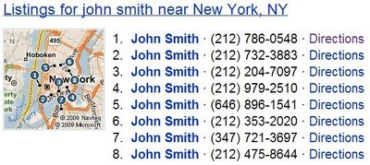
Résultat de type encyclopédique : Altaïr. Seul Bing affiche un résumé extrait de l’encyclopédie en ligne Encarta : 1 - 0.
L’heure dans le monde : time at bangkok. L’heure indiquée dans Bing est plus précise mais est-ce vraiment utile ? : 1 - 1.
Vols aériens : UA938. Dans les deux cas, la source sélectionnée est la même : 1 - 1.
Prix sur les vols : sfo bos. Là encore, les deux OneBox sont assez similaires : 1 - 1.
Suivi des colis : 1Z20V8546853227199. Il n’existe aucune différence entre les deux OneBox puisqu’elles utilisent la même source (UPS dans cet exemple) : 1 - 1.
VIN des véhicules : 4A3AC34G32E009802. Même remarque que précédemment : 1 - 1.
Recherche sur des sites : Yahoo!. Bing propose un formulaire de recherche vous permettant de lancer une recherche sur ce moteur : 1 - 0.
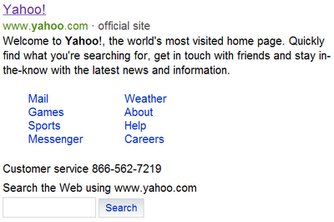

Météo : weather Paris. En dehors du fait qu’il existe des différences entre les prévisions, les résultats dans leur présentation sont très similaires : 1 - 1.
Calculatrice : 399999999999999-399999999999998. Bon ! On le savait déjà, Google ne sait pas trouver le résultat juste alors que Bing, oui : 1 - 0.
Définition : define web 2.0. Google est très fort à ce jeu mais, cette fois-ci, Bing, en utilisant la même source, présente un résultat beaucoup plus cohérent : 1 - 0.
Recherche sur des sites : on peut s’amuser de constater que Bing est supérieur sur cette recherche : Facebook (il y a même le numéro du service d’assistance téléphonique) alors que Google fait beaucoup mieux sur cette recherche : Wikipedia. Au final : 1 - 1.
On peut tout de même remarquer que la diversité des secteurs qu’occupent Google fait qu’une recherché sur les brevets, les livres, la musique ou les séances de cinéma renvoient vers des résultats intéressants sur ce moteur (artist u2, Brad Pitt Movies, Asian book, traduction simultanée) alors que Bing reste bredouille.

Les requêtes de type encyclopédique
Largest cities in France : dans les deux cas, la source utilisée est la même mais le Snippet qu’affiche Bing est plus explicatif : 1 - 0.
When was Einstein born? : c’est une question très facile et les deux moteurs trouvent juste du premier coup : 1 - 1.
Tom Cruise Filmography : Google présente une réponse de type OneBox alors que ce n’est pas le cas de Bing : 0 - 1.
GDP of China : le résultat trouvé par Bing date de 2005 alors que celui de Google de 2007 : 0 - 1.
How many languages are spoken in Pakistan? : dans les deux cas, le premier résultat trouvé est la page correspondante dans Wikipédia : 1 - 1.
Who was the eighth president of the United States? : les resultants sont aussi pertinents d’un côté comme de l’autre : 1 - 1.
Ethnic groups Cameroon : dans les deux cas, les moteurs renvoient vers des pages qui sont pertinentes mais sans proposer de résultat dédié : 1 - 1.
height nicolas sarkozy : pour Bing, notre président fait 1,68 m tandis que Google lui enlève un centimètre. En fait, c’est presque un secret d’état : 1 - 1.
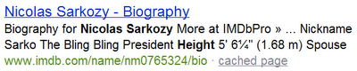
Who is Villepin : si la source sélectionnée est la même, le Snippet proposée par Bing est beaucoup plus pertinent : 1 - 0.
Longest River In the World : il y a un débat entre le fait de savoir si c’est le Nil ou l’Amazone. Pour Bing, c’est le Nil alors que Google renvoie vers la page de Wikipédia qui soulève la question : 0 - 1.

La Recherche universelle
Ce type de requête est censée afficher un résultat qui renvoie vers un moteur satellite de la page principale : vidéo, images, cartographie, etc.
France : les résultats se ressemblent comme deux gouttes d’eau mais Bing vous permet de directement filtrer les images en fonction de leurs caractéristiques : 1 - 1.
map of France : Google renvoie vers un lien vers son service de cartographie alors que Bing se contente d’afficher des images de cartes : 0 - 1.
Sushi Restaurants : Bing affiche des restaurants de Sushi à Nice (en fonction de mon adresse IP) alors que Google peut le faire mais uniquement à partir de la version française. Les résultats sont, là encore, très différents : 1 - 1.
traffic los angeles : Bing a compris la question et affiche une OneBox qui est intéressante : 1 - 0.
Nikon D40 : c’est le point fort de Bing… Le résultat dédié affiche une synthèse intelligente des avis des utilisateurs ainsi qu’une moyenne de prix : 1 - 0.
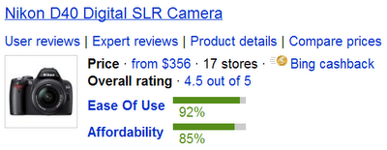
Renault Laguna : Bing affiche une catégorisation des recherches, visible sur le côté gauche : Videos, Used, Parts, Manual et qui est réellement pratique : 1 - 0.
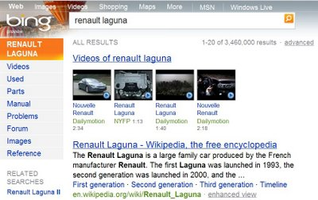
Autism : Bing affiche un résultat dédié qui est une sorte de definition longue de ce qu’est cette maladie : 1 - 0.
Madonna : le résultat dédié proposé par Google est beaucoup plus vendeur mais moins complet : 1 - 1.
u2 video : l’avantage de Bing est que vous pouvez lancer la lecture d’un clip sans quitter la page des résultats : 1 - 0.

Les suggestions de recherches et les extractions des entités nommées
Quand vous saisissez les premières lettres du mot Sociology, les deux moteurs sont capables de vous suggérer des recherches. Nous avons eu l’impression que celles offertes par Google étaient plus pertinentes. En ce qui concerne ce dernier nous obtenons ceci comme catégories de recherche : sociology dictionary, careers in sociology, sociology articles, sociology majors, history of sociology, introduction to sociology, social work, sociological imagination.
Bing propose cette liste : Introduction To Sociology, Careers In Sociology, Sociology Terms, Sociology Definition, Sociology Papers, Sociology Jobs, Sociology Online, Contemporary Sociology. C’est, d’une certaine manière, deux démarches différentes mais l’extraction opérée par Bing nous paraît plus complète : 1 - 1.

Bing est-il un Google Killer ?
Au final, on obtient les scores suivants Bing : 28 - Google : 19. On pourrait recommencer ce test en changeant les questions et les résultats seraient très différents. Mais le but de ce comparatif n’est pas de dire que Bing est supérieur à Google mais de pointer les quelques fonctionnalités intéressantes de ce moteur. Néanmoins :
- Il faut préciser que nous n’avons pas comparé ces deux moteurs sur des questions "de la vie de tous les jours" et qui donnent une bien meilleure vue de la pertinence globale des résultats ;
- Que sur beaucoup de points, Google propose des fonctionnalités qui n’existent pas chez Bing et notamment la possibilité de filtrer les résultats par date ;
- Que Bing semble avoir repris quelques caractéristiques de son concurrent pour les améliorer mais sans, pour autant, proposer de réelles innovations.
On a l'impression que Microsoft a repris les éléments qui étaient déjà dans Live Search mais en leur donnant une présentation plus attrayante, plus commerciale et en piochant quelques bonnes idées à droite et à gauche. Il faut tout de même signaler que l'apport de la technologie de Powerset (rachetée par Microsoft) constitue la réelle nouveauté de Bing. Notez aussi que les Snippets qui sont visibles dans la page des résultats semblent souvent plus pertinents que ceux proposés par Google.
Au final, si Bing est une alternative intéressante, il lui reste un énorme chemin à parcourir tant sur le plan de la confiance qu'il doit inspirer aux internautes, que de son sens de la communication et de l’éventail de ses fonctionnalités avant de prétendre ne serait-ce qu'inquiéter Google.

Comparez les résultats sur Google et Bing pour une même recherche

L’effet Bing continue; juste une petite brève pour vous présenter un service web assez simple, découvert par Robin Wauters et créé rapidement hier soir par Paul Savage un spécialiste SEO. Ce site permet de comparer les résultats de Google et de Bing pour une même recherche grâce une fenêtre divisée en deux. Et dans certains domaines on s’aperçoit que Bing fournit des résultats parfois tout aussi pertinents que Google.

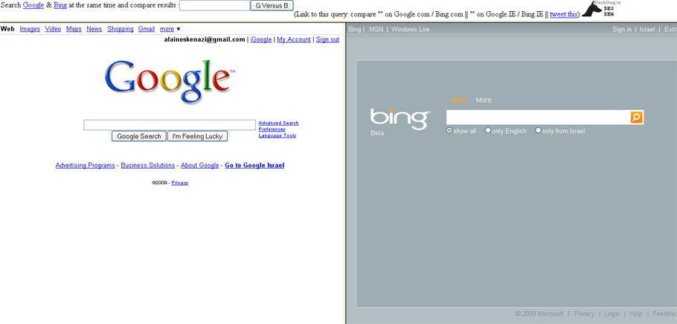

Lancement de YouTubeXL pour la télévision et écrans grand format

C’est hier soir que YouTube a invité un petit groupe de journalistes à découvrir une nouvelle version appelée YouTubeXL. L’idée est d’exporter une grande majorité du contenu YouTube vers des télévisions ou vers de très grands écrans ou moniteurs. C’est déjà ouvert au public depuis cette nuit.
Il s’agit en fait d’un version de YouTube re-dimensionnée. Cela fonctionne normalement sur le navigateur et rien de spécial à télécharger.
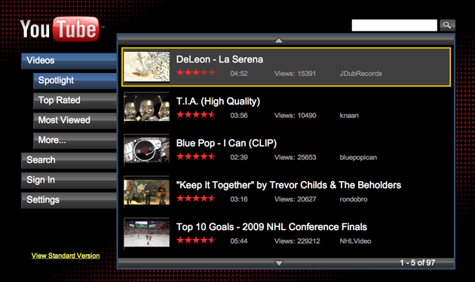

L’interface a été toutefois épurée et sans publicité (pour combien de temps?). YouTube a également enlevé les vidéos suggérées, ainsi que les commentaires. Une version nettement plus “propre”. YouTube XL peut être vue sur n’importe quel format et sur votre télévision.
.
Autre particularité, YouTube propose (via une partie tierce) une télécommande idéale appelle la “Gmote” qui tourne sur les téléphones Android. C’est seulement sur Android mais puisque ce dernier est “Open Source”, des développeurs pourront la proposer pour d’autres appareils. Cela fonctionne via votre réseau WiFi.
On le voit la tendance est donc bien claire, amener le contenu des vidéos et d’Internet vers la Télévision. Il faudra desormais que YouTube XL propose davantage de contenu de qualité. Pour l’instant, seule une maigre partie des meilleures vidéos de YouTube est disponible.

